Novo sistema de fornecimento de energia da igus para robôs SCARA em salas limpas
A solução Clean SCARA Cable funciona quase livre de partículas de acordo com a ISO Classe 2

A igus está prestes a lançar um novo sistema de fornecimento de energia para robôs SCARA em salas limpas: a solução Clean SCARA Cable é feita de plásticos tribologicamente otimizados de alto desempenho e funciona quase livre de partículas de acordo com a classe ISO 2, mesmo em aplicações de alta velocidade. Também é mais robusta e mais fácil de usar do que as clássicas mangueiras corrugadas.

No sucesso de bilheteria de Hollywood, Impacto Profundo, um cometa de 2,5 quilômetros de diâmetro atinge a Terra, causando destruição global. A produção de eletrônicos sofre o mesmo tipo de desastres, mas estes ocorrem em dimensões muito menores. Envolvem partículas minúsculas, invisíveis a olho nu, que danificam componentes eletrônicos, semicondutores e displays. Portanto, é importante que as máquinas e sistemas tenham o mínimo de atrito possível e para não contaminar o ar circundante. Isto não é fácil, especialmente com robôs SCARA, que se assemelham a um braço humano que se move rapidamente ao longo de quatro eixos com ciclagens inferiores a um segundo. Sempre existe o risco de partículas se soltarem de mangueiras e tubos corrugados em aplicações de alta velocidade. “Encontrar uma maneira de guiar cabos e mangueiras em um robô SCARA em uma sala limpa é uma ciência por si só. Movimentos rápidos são pura tensão para o material, que libera partículas de abrasão indesejáveis", afirma Matthias Meyer, Chefe da Unidade de Negócios triflex e robótica da igus. Por esta razão, a igus adicionou uma variante para salas limpas à solução de fornecimento de energia SCARA Cable, que desenvolveu em 2020. "A nova solução Clean SCARA Cable é um sistema de fornecimento de energia compatível com salas limpas para aplicações de alta velocidade - confiável, compacto, fácil de usar e rápido de modernizar", diz Meyer.

Classe ISO 2: quase nenhuma partícula no ar circundante, mesmo com os movimentos mais ousados
O núcleo do novo sistema de fornecimento de energia para salas limpas é a e-skin soft, uma esteira porta cabos modular que guia cabos e mangueiras em uma curva desde o braço vertical do robô até o atuador final. Seus invólucros superior e inferior separáveis podem ser combinados para formar um tubo fechado, à prova de poeira e resistente à água. Isto garante que as partículas dos cabos e mangueiras não entrem no ar circundante a partir do interior - mesmo durante os movimentos mais ousados. “Para reduzir a tensão nos cabos e aumentar sua durabilidade, fornecemos um suporte giratório para as conexões às extremidades fixas e móveis do sistema de fornecimento de energia”, afirma Meyer. “Isso é o que há de especial no sistema de fornecimento de energia. Ao mesmo tempo, os mancais rotativos são projetados para serem quase livres de partículas, mesmo durante os movimentos mais dinâmicos." A própria esteira porta cabos também é especialmente resistente à abrasão graças ao plástico tribologicamente otimizado de alto desempenho. A sua certificação ISO pelos especialistas do Instituto Fraunhofer confirma isso. A solução Clean SCARA Cable possui ISO Classe 2, o que significa que é tão resistente à abrasão que um máximo de 100 partículas de até 0,1 mícron podem ser encontradas em um metro cúbico de ar durante a operação. Para efeito de comparação, uma folha de papel tem 80 mícrons de espessura, ou 800 vezes mais espessura que essa partícula.

Solução Clean SCARA Cable como alternativa às clássicas mangueiras corrugadas
Com o seu novo sistema de fornecimento de energia, a igus oferece uma alternativa às clássicas mangueiras corrugadas, que apresenta duas outras vantagens além da compatibilidade com salas limpas. Primeiro: as finas mangueiras corrugadas usadas com mais frequência com o SCARA quase não apresentam rigidez inerente e, portanto, são suscetíveis a dobras. Não há rolamento para absorver a torção, por isso podem rasgar facilmente. "Ao contrário das mangueiras corrugadas, a solução Clean SCARA Cable é autossustentável e possui um mancal rotativo exclusivo. Isso a torna ideal para comprimentos curtos sem suporte e aplicações altamente dinâmicas", diz Meyer. "A geometria oval da esteira é especialmente vantajosa quando forças laterais são aplicadas, pois oferece resistência adicional." A segunda vantagem sobre a mangueira corrugada é que o princípio do zíper torna a solução Clean SCARA Cable Solution fácil de abrir, permitindo aos usuários inserir cabos e mangueiras rapidamente. Um separador interno opcional fornece proteção adicional que as mangueiras corrugadas não conseguem. Mediante solicitação, o cliente pode receber a nova esteira porta cabos para salas limpas como um sistema completo pronto para conectar com cabos chainflex." Mais de 900 cabos altamente flexíveis de classe IPA 1 estão disponíveis.

Você pode encontrar mais informações sobre a solução Clean SCARA Cable aqui.

Legenda:
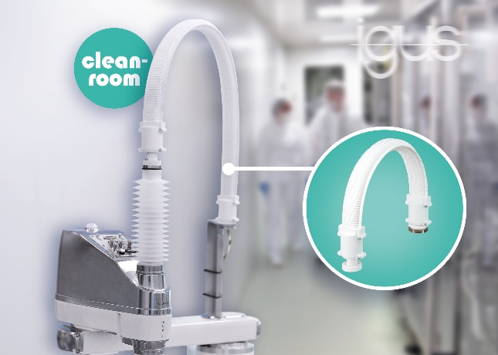
Imagem PM4323-1
A solução Clean SCARA Cable garante fornecimento de energia livre de partículas, mesmo com movimentos altamente dinâmicos. (Fonte: igus GmbH)

CONTATO:

igus® do Brasil Ltda.
Rua Antônio Christi, 611
Parque Industrial III – FAZGRAN
Tel. 55 11 3531 4487
Fax 55 11 3531 4488
vendas@igus.com.br
www.igus.com.br

Sobre a igus®

A igus® GmbH desenvolve e produz plásticos para movimentação. Esses polímeros autolubrificantes e de alto desempenho melhoram a tecnologia e reduzem os custos em qualquer aplicação que envolva movimentação. A igus® é líder mundial do mercado em sistemas de fornecimento de energia, cabos altamente flexíveis, buchas autolubrificantes e buchas lineares, bem como tecnologia de fuso de avanço feito de tribo-polímeros. A empresa familiar com sede em Colônia, na Alemanha, está representada em 31 países e emprega 4.600 pessoas em todo o mundo. Em 2022, a igus® gerou um volume de negócios de 1,15 bilhões de euros. As pesquisas nos maiores laboratórios de testes da indústria clientes. A igus® tem 243.000 peças disponíveis em estoque e a vida útil pode ser prevista online. Nos últimos anos, a empresa se expandiu criando start-ups internas em áreas como rolamentos de esferas, redutores de robôs, impressão 3D, a plataforma RBTX para Robótica de Baixo Custo e plásticos inteligentes para a Indústria 4.0. Entre os investimentos ambientais mais importantes estão a plataforma "chainge" de reciclagem de plásticos técnicos e a propriedade parcial de uma empresa que produz óleo a partir de resíduos plásticos.

CONTATO DE IMPRENSA:

Rebeca Tarragô
Marketing
Rua Antônio Christi, 611
Parque Industrial III - FAZGRAN
Tel. 55 11 3531 4487
Fax 55 11 3531 4488
Rebeca.tarrago@igus.com.br
www.igus.com.br

Os termos "igus", “Apiro”, "chainflex", "CFRIP", "conprotect", "CTD", “drygear”, "drylin", "dry-tech", "dryspin", "easy chain", "e-chain", "e-chain-systems", "e-ketten", "e-kettensysteme", "e-skin", "e-spool”, "flizz", “ibow”, “igear”, "iglidur", "igubal", “kineKIT”, "manus", "motion plastics", “print2mold”, "pikchain", "plastics for longer life", "readychain", "readycable", “ReBeL”, "speedigus", “tribofilament“, "triflex", "robolink", “xirodur”, e "xiros" são marcas comerciais protegidas por leis de trademark na República Federal da Alemanha e em outros países, conforme aplicável.

